Teorihäfte Ridlekis
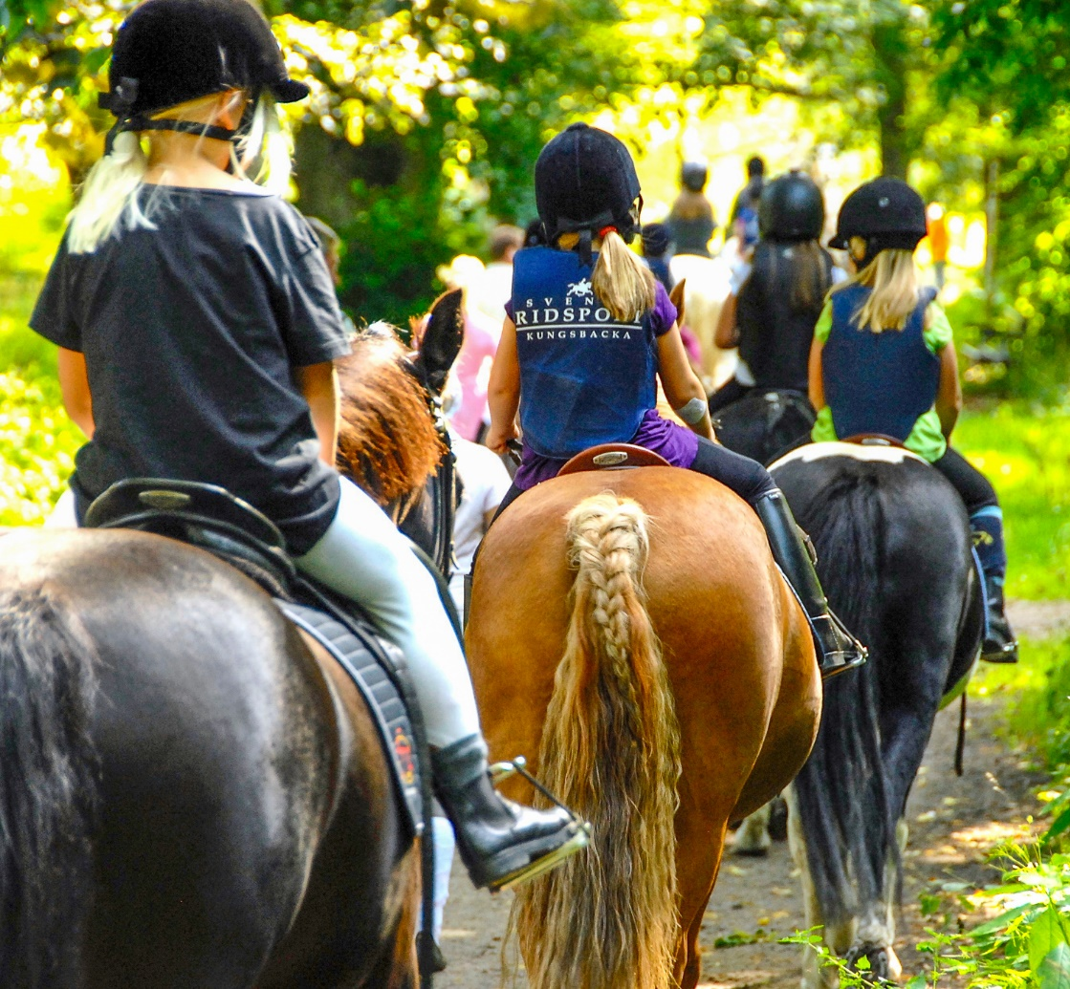

Hästens skötsel
Dra streck från bilderna till rätt namn

1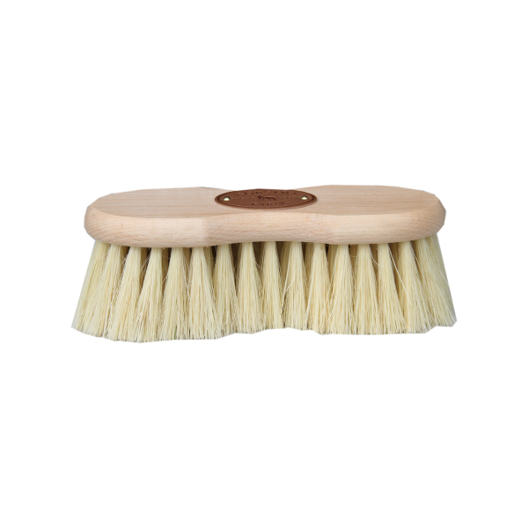 Hovkrats
2 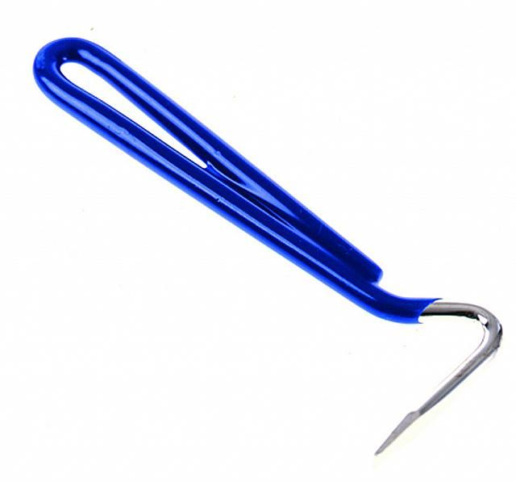 Piggborste

3 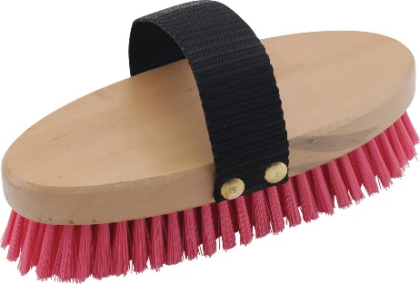 Rotborste

4 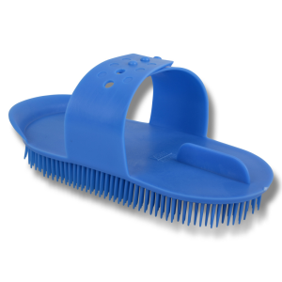 Ryktborste
Måla om du vill!

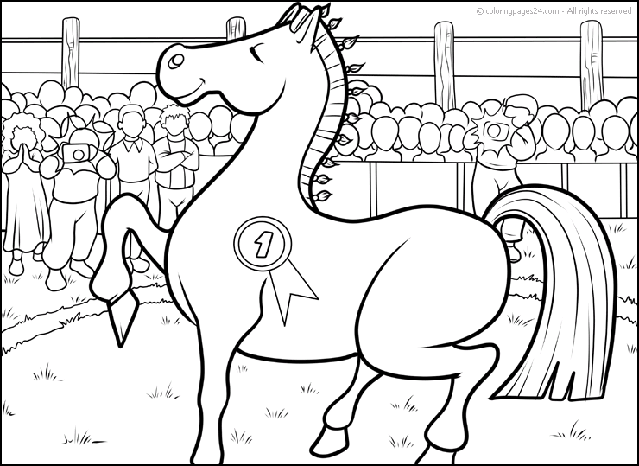

Fundera över!

Varför ska man ska borsta hästen innan ridning?

Svar: Det är viktigt att hästen är ren innan man tar på sadel och träns. Finns det smuts och lera under så kan det bli skavsår på hästen.
När man borstar och sköter hästen så märker man om den har fått några skador eller sår i hagen.
Dessutom tycker de flesta hästar att det är skönt att bli omskötta.
Hästens färger
Nedan ser du de vanligaste färgerna
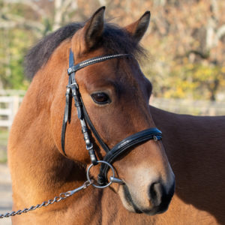 | 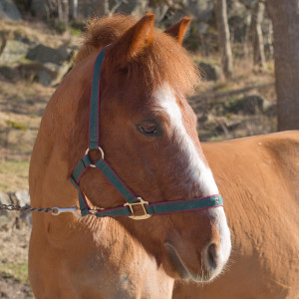
Brun – Brun päls och svart man och svans. Kan även vara mörkbrun. | Fux – Rödbrun päls och brun man och svans.
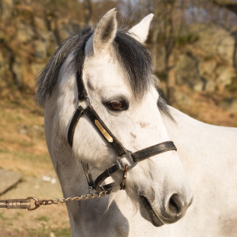 | 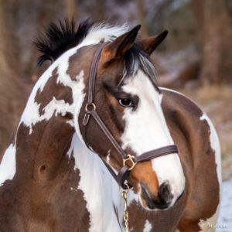
Skimmel – Grå eller vit päls och grå eller vit man och svans. Skimlar blir oftast vitare ju äldre de blir. | Skäck – Vit päls med fläckar i brun, svart eller fuxfärg.

Vilken färg har din favorithäst på ridskolan?
Kan du några fler färger?

Min favorithäst
Måla eller klistra in en bild av din favorithäst

Namn:
Född:
Ras:
Färg:
Varför är det din favorithäst?

Hästens utrustning
Sadelns och tränsets delar – Färglägg delarna i olika färger

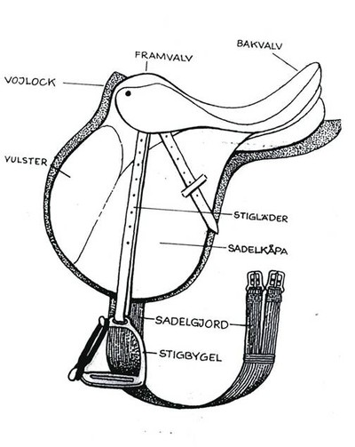
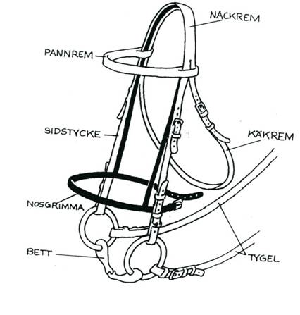
Ridvägar
Här är några av de vanligaste ridvägarna.

- Vänd snett igenom

- Vänd rätt upp

- Fyrkantspåret

Kan du några fler? Rita in dem eller hitta på egna i de tomma ”ridbanorna”
